Fabián Huaiquiñir, José Flores
fa.huaiquinir@duocuc.cl, jos.floresp@duocuc.cl
Descripción breve
[Dibujar su lector con un resumen de la participación. Normalmente es un breve resumen del documento.
Cuando esté listo para agregar contenido, haga clic aquí y empiece a escribir.]
SmartERP
Proyecto Capstone

Tabla de contenido
Abstracto 2
Introducción 2
Descripción del Proyecto 2
Fundamentación y Relevancia 2
Arquitectura y Diseño 3
Modelo de base de datos 3
Vision general 3
Objetivos y Diseño conceptual del modelo 3
Entidades principales y sus relaciones 4
Vista lógica 5
Visión general 5
Estructura general 6
Vista de desarrollo 7
Visión general 7
Estructura general 8
Vista de proceso 9
Visión general 9
Estructura general 10
Vista física 11
Visión general 11
Estructura general 11
Escenario de uso 12
Visión general 12
Estructura general 12
Metodología 12
Resultados esperados 12
Conclusiones y visión futura 12

Abstracto
SmartERP es un sistema ERP modular diseñado para pequeñas y medianas empresas (PYMEs) y emprendedores emergentes con recursos o conocimientos tecnológicos y financieros limitados. Su objetivo es ofrecer una herramienta integral, intuitiva y asequible que crezca junto al negocio. El proyecto comenzó como un sistema de gestión de inventario con predicciones de stock y ventas (MVP), y evolucionó hacia una visión ERP modular que aborda las principales problemáticas que enfrentas las PYMEs chilenas: falta de control financiero, mala gestión del stock y carencia de herramientas tecnológicas accesibles.

Introducción
En el contexto actual, las micro y pequeñas empresas chilenas enfrentan una serie de dificultades estructurales: acceso limitado a herramientas tecnológicas, baja alfabetización digital, dificultades para mantener control financiero y de stock, y una alta dependencia de procesos manuales.
Los sistemas ERP disponibles en el mercado están, en su mayoría, orientados a empresas medianas o grandes, con estructuras más consolidadas, personal capacitado y recursos económicos para costear licencias o consultorías, Esto deja a un segmento significativo de emprendedores -artesanos, tiendas familiares, microproductores- sin acceso a soluciones de gestión adecuadas.
SmartERP surge como una alternativa a esa brecha, ofreciendo una solución modular, de bajo costo y con enfoque en la simplicidad de uso. El sistema busca democratizar la digitalización empresarial, iniciando con un módulo de gestión de inventario con predicciones de stock y ventas, que servirá como piedra angular del ecosistema ERP completo.

Descripción del Proyecto
SmartERP se concibe como un sistema ERP modular y escalable, diseñado para acompañar el crecimiento de pequeñas y medianas empresas (PYMEs), especialmente aquellas que recién comienzan su proceso de digitalización o que cuentan con recursos y conocimientos tecnológicos limitados.
Su propósito es entregar una herramienta integral, accesible y flexible, que permita automatizar las operaciones esenciales del negocio y, progresivamente, integrar módulos adicionales que aborden distintas áreas de gestión empresarial.
En su Fase 1, el proyecto se planteó como un sistema de gestión de inventario con predicciones de stock y ventas, enfocado en ayudar a las empresas a mantener un control básico de sus productos y anticipar quiebres de stock mediante modelos de aprendizaje automático.
Sin embargo, tras el análisis de las principales causas que llevan a la quiebra de PYMEs en Chile, y considerando la retroalimentación docente recibida, se identificó la oportunidad de ampliar el alcance del sistema hacia una plataforma ERP completa, manteniendo el módulo de inventario como Producto Mínimo Viable (MVP) y piedra angular del proyecto.
Entre los factores que motivaron este cambio destacan:
- La falta de herramientas tecnológicas asequibles y adaptadas a la realidad de micro y pequeñas empresas.
- El desconocimiento en gestión financiera, control de stock y planificación de compras.
- La alta dependencia de sistemas costosos y complejos, orientados a empresas medianas o grandes.
Bajo esta nueva visión, SmartERP evoluciona de una aplicación de inventario a un ecosistema ERP modular, en el cual cada módulo (Inventario, Ventas, Compras, Finanzas, CRM, Recursos Humanos, etc.) puede integrarse de forma independiente sobre una misma arquitectura base.
Esto permite que el sistema crezca junto al negocio, facilitando su adopción progresiva sin necesidad de grandes inversiones iniciales ni conocimientos técnicos avanzados.
El primer módulo, correspondiente al MVP, mantiene el foco en la gestión de inventario y predicción de ventas, permitiendo:
- Registrar productos, categorías y movimientos de stock.
- Analizar las ventas históricas para detectar patrones de consumo.
- Generar recomendaciones de reabastecimiento basadas en modelos de aprendizaje automático.
- Identificar productos de baja rotación para optimizar las decisiones de compra.
La arquitectura del sistema se compone de los siguientes elementos tecnológicos principales:
- Frontend multiplataforma: interfaz web desarrollada en Django, diseñada para ser intuitiva y usable incluso por usuarios con poca experiencia digital.
- Backend modular: implementado en Django, encargado de la lógica de negocio, las API REST y la integración con el servicio de predicción.
- Base de datos relacional: estructurada para permitir la expansión hacia nuevos módulos sin modificar el esquema base.
- Módulo de Machine Learning (ML Service): componente encargado de procesar los datos históricos de ventas y generar predicciones de demanda o stock futuro.
En conjunto, estos componentes conforman una plataforma sólida y escalable que no solo ofrece una solución inmediata a la gestión de inventario, sino que sienta las bases de un ERP completo, pensado para democratizar el acceso a la gestión empresarial digital entre las PYMEs chilenas.

Fundamentación y Relevancia
El desarrollo de SmartERP surge como respuesta directa a una problemática recurrente en el ecosistema emprendedor chileno: la alta tasa de quiebre y estancamiento de las micro y pequeñas empresas (PYMEs), principalmente debido a deficiencias en la gestión, el control financiero y la falta de herramientas tecnológicas accesibles.
Inicialmente, SmartERP se concibió como un sistema de gestión de inventario con predicciones de stock y ventas, orientado a resolver una de las necesidades más inmediatas de los pequeños negocios: evitar pérdidas por quiebres de stock o exceso de productos inmovilizados.
Sin embargo, tras el análisis de las causas estructurales del fracaso de muchas PYMEs en Chile y la retroalimentación recibida durante la evaluación del proyecto, se identificó que el problema era más amplio y sistémico.

Por ello, el proyecto fue reformulado hacia un ERP modular y escalable, manteniendo el módulo de inventario como Producto Mínimo Viable (MVP), pero proyectando la plataforma hacia áreas críticas de la gestión empresarial como finanzas, compras, ventas y recursos humanos.
Esta reformulación no sólo amplió el alcance técnico, sino también la relevancia social y económica del sistema, al transformarse en una herramienta capaz de acompañar el crecimiento real de una empresa desde sus primeras etapas.
SmartERP aborda tres ejes fundamentales:
- Eje Social: contribuye al proceso de digitalización inclusiva de las PYMEs, especialmente aquellas administradas por personas con baja alfabetización digital o con recursos limitados. Al ofrecer una interfaz simple, modular y accesible, el sistema promueve la adopción gradual de tecnología, reduciendo la brecha digital entre las grandes empresas y los pequeños negocios.
- Eje Económico: El sistema busca reducir los costos de acceso a la gestión empresarial digital, eliminando la dependencia de licencias costosas o consultorías externas. Su enfoque modular permite que el usuario implemente únicamente los módulos que necesita, pagando o utilizando solo las funciones pertinentes, y ampliando el sistema a medida que el negocio crece.
- Eje Tecnológico: se basa en una arquitectura modular y escalable, sustentada en tecnologías abiertas y ampliamente utilizadas. Esto facilita su mantenimiento, extensión y adopción en distintos entornos, tanto locales como en la nube.
SmartERP no es solo un proyecto académico ni una aplicación funcional: representa una propuesta tecnológica con impacto social, que aborda directamente los factores que dificultan la sostenibilidad de las PYMEs en Chile.
Su diseño modular y su orientación a la simplicidad hacen posible que cualquier emprendedor —sin conocimientos avanzados de contabilidad o informática— pueda acceder a una herramienta profesional de gestión.
El sistema, por tanto, se convierte en un puente entre la tecnología y la realidad de las microempresas, fomentando una digitalización progresiva, sostenible y adaptada al contexto nacional.

Arquitectura y Diseño

Modelo de base de datos

Vision general
La base de datos de SmartERP está diseñado bajo un modelo relacional modular, donde cada módulo del sistema (Inventario, Ventas, Compras, Finanzas, Etc.) se conecta de manera independiente pero coherente mediante claves foráneas y relaciones normalizadas.
Es esta primera versión (MVP), la base de datos implementa el módulo de inventario y predicciones, pero su estructura ya contempla la integración futura de otros módulos del ERP sin necesidad de rediseñar el esquema base.
El enfoque modular permite:
- Escalabilidad: agregar nuevas tablas sin alterar las existentes.
- Mantenibilidad: aislar lógica de cada módulo.
- Consistencia. Mantener integridad referencial a través de relaciones bien definidas.

Objetivos y Diseño conceptual del modelo
Los objetivos del modelo son:
- Centralizar información clave (productos, usuarios, ventas, proveedores).
- Permitir análisis predictivo mediante almacenamiento de datos históricos de ventas.
- Servir de núcleo de integración para futuros módulos financieros, de compras o RRHH.
El modelo está dividido en cinco dominios principales:
Dominio | Descripción | Ejemplo de tablas
Usuarios y Roles | Gestiona autenticación y permisos dentro del sistema | users, roles.
Inventario | Controla el stock actual, entradas y salidas de productos. | products, categories, inventary_movements.
Ventas | Registra las transacciones realizadas y sus detalles. | sales, sale_details.
Predicciones | Almacena proyecciones generadas por el modelo ML. | predictions, parameters.
Integraciones futuras | Espacio para módulos como compras, finanzas, RRHH. | providers, purchase_orders, employees.
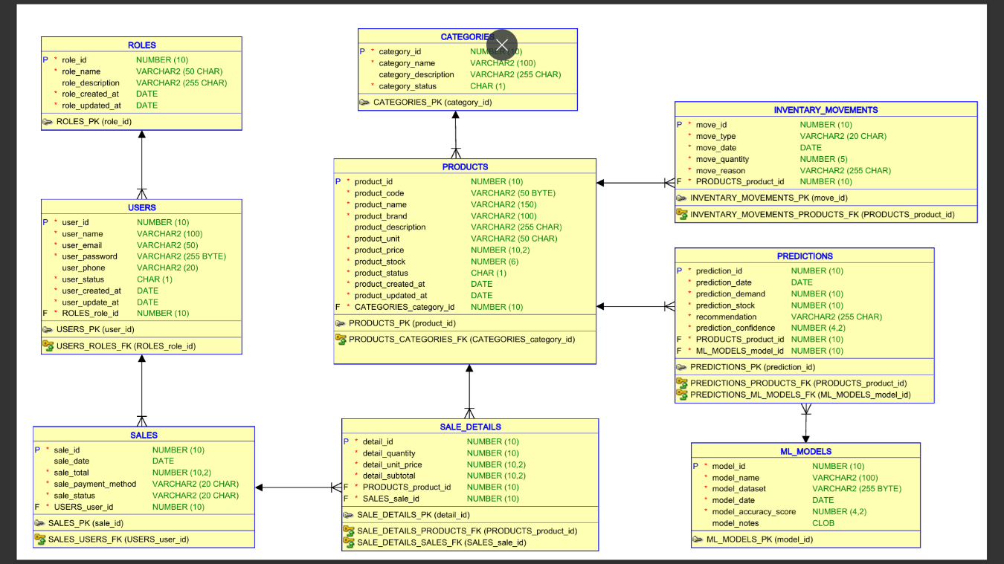

Entidades principales y sus relaciones
- Usuarios y Roles
Permite controlar accesos y responsabilidades dentro del ERP.
- users (user_id, role_id, user_name, usaer_mail, user_password, user_status, user_created_at, user_last_login)
- roles (role_id, role_name, role_description)
Esto permite implementar un control de acceso basado en roles (RBAC), diferenciando administradores, vendedores o consultores.

- Productos e Inventario
Gestiona toda la información relacionada con los artículos disponibles.
- categories (category_id, category_name, category_description, category_status)
- products (product_id, product_code, product_name, product_brand, product_description, product_price, product_stock, product_unit, product_status, product_created_at, product_updated_at, product_last_update, category_id)
- inventary_movements (move_id, move_type, move_date, move_quantity, move_reason, producto_id, user_id)
Esto permite rastrear el flujo de entradas y salidas y quién las ejecutó.

- Ventas
Registra las transacciones realizadas y los productos vendidos.
- sales (sale_id, sale_date, sale_total, sale_payment_method, sale_status, user_id)
- sale_details (detail_id, sale_id, producto_id, detail_amount, detail_unit_price, detail_subtotal)
Este dominio genera el historial de ventas que el módulo predictivo utiliza para generar las sugerencias.

- Predicciones
Contiene los resultados y parámetros del modelo de predicción.
- predictions (prediction_id, producto_id, prediction_date, prediction_stock, prediction_demand, prediction_recom, prediction_confidence)
- ml_models (model_id, model_name, model_dataset, model_date, model_accuracy_score, model_notes)
Esto permite auditar la inteligencia del sistema, viendo qué modelo o dataset generó cada recomendación.

- Integraciones futuras
Diseñado para permitir el crecimiento.
- providers (provider_id, provider_name, provider_contact, provider_status, provider_phone)
- purchase_orders (purchase_id, purchase_date, provider_ir, purchase_status, purchase_ total)
- purchase_detail (pur_detail_id, purchase_id, producto_id, pur_detail_amount, pur_detail_price)
Estas tablas podrán conectarse al dominio de inventario mediante producto_id y provider_id sin alterar el resto de la estructura.

Vista lógica

Visión general
La vista lógica del sistema representa la estructura conceptual y funcional del software desde una perspectiva orientada a objetos, permitiendo comprender las principales entidades del dominio, sus atributos, comportamientos y las relaciones entre ellas.
Esta vista busca abstraer la complejidad técnica y enfocarse en cómo se organizan los componentes lógicos del sistema para satisfacer los requerimientos funcionales reflejando los principales componentes del módulo de inventario y predicciones, sirviendo como base para la futura expansión hacia un ERP completo.
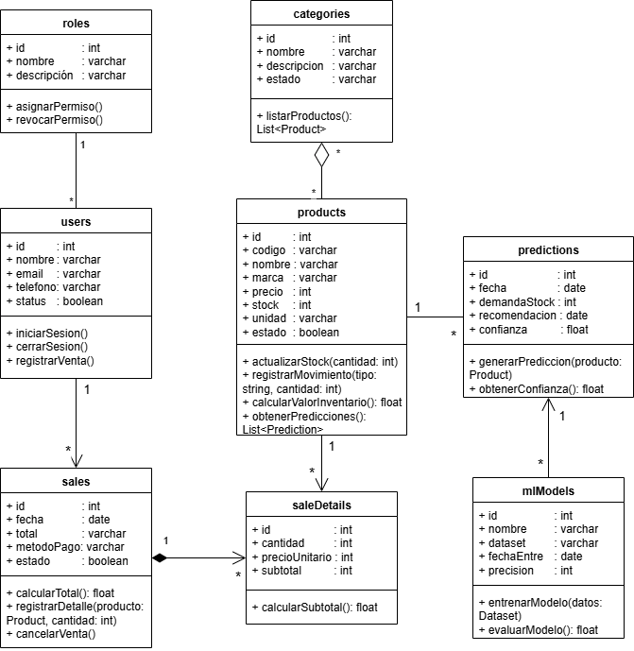

Estructura general
El sistema está compuesto por ocho clases principales, cada una representando una entidad clave dentro del dominio del negocio:
Clase | Descripción
Role | Define los distintos niveles de permisos y acceso dentro del sistema.
User | Representa a los usuarios del sistema, gestionando autenticación, permisos y registros de operaciones.
Category | Agrupa los productos dentro de categorías para facilitar su clasificación y filtrado.
Product | Contiene la información esencial de los artículos disponibles: código, nombre, marca, stock, unidad y estado. Incluye métodos para actualizar existencias y calcular valor total del inventario.
Sale | Registra las transacciones de venta realizadas, incluyendo usuario, fecha, total y método de pago.
SaleDetail | Representa los productos específicos dentro de una venta, con información sobre cantidad, precio unitario y subtotal.
Prediction | Almacena los resultados generados por el modelo de machine Learning, tales como demanda proyectada, stock estimado, recomendación y nivel de confianza.
MLModel | Representa los modelos de aprendizaje automático utilizados para generar predicciones, almacenando su nombre, dataset de entrenamiento y precisión.
El diagrama de clases y su correspondiente descripción estructuran la base conceptual del sistema SmartERP, garantizando consistencia, extensibilidad y claridad en la definición de sus componentes.
Este modelo lógico constituye el puente entre el análisis de requerimientos y la implementación real, asegurando que cada módulo del ERP se desarrolle bajo un esquema coherente, reutilizable y alineado con los objetivos de digitalización de las PYMEs

Vista de desarrollo

Visión general
La vista de desarrollo del sistema SmartERP representa la organización interna del software desde la perspectiva del programador, mostrando los componentes que conforman la aplicación, su estructura jerárquica y las dependencias entre ellos. Esta vista permite comprender cómo los diferentes módulos del sistema interactúan para cumplir los requerimientos funcionales definidos en el modelo lógico, además de establecer las bases para la escalabilidad futura hacia un sistema ERP completo.
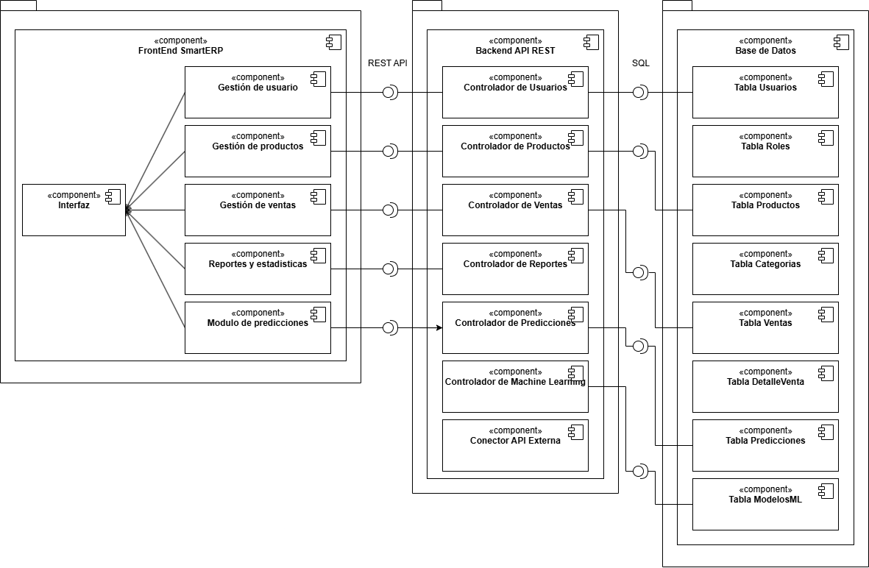

Estructura general
El sistema se construyó bajo una arquitectura modular de tres capas principales:
- Capa de presentación (Frontend)
El Frontend constituye la interfaz de interacción con el usuario. Fue diseñado para ofrecer una experiencia intuitiva y accesible, especialmente para usuarios con poca familiaridad con herramientas digitales, manteniendo un enfoque simple y visualmente claro.
Componente | Descripción
Gestión de Usuarios | Permite el inicio de sesión, autenticación y administración de cuentas.
Gestión de Productos | Facilita la creación, edición y eliminación de productos y categorías.
Gestión de Ventas | Permite registrar transacciones de venta y visualizar historiales.
Reportes y Estadísticas | Muestra resúmenes de ventas, niveles de stock y métricas básicas.
Módulo de Predicciones | Presenta al usuario las recomendaciones generadas por el modelo de Machine Learning, como sugerencias de reabastecimiento o productos de baja rotación.

- Capa de aplicación (Backend / APIREST)
El Backend constituye el núcleo lógico del sistema, donde se implementan las reglas de negocio, la gestión de datos y las integraciones con servicios externos. Esta desarrollado bajo una arquitectura de controladores, que permite aislar las responsabilidades de cada módulo y mantener una estructura escalable.
Componente | Descripción
Controlador de Usuarios | Gestiona autenticación, registro y permisos.
Controlador de Productos | Maneja operaciones CRUD sobre productos y categorías.
Controlador de Ventas | Administra las transacciones y detalles de venta.
Controlador de Reportes | Genera estadísticas e informes sobre el inventario y las ventas.
Controlador de Predicciones | Solicita y gestiona las recomendaciones del modelo de machine Learning.
Controlador de Machine Learning | Procesa los datos históricos y entrena modelos predictivos que generan proyecciones de demanda o stock.
Conector API Externa | Facilita la integración futura con sistemas externos como catálogos de productos o servicios de terceros.

- Capa de persistencia (Base de datos)
La base de datos representa la capa de almacenamiento del sistema, encargada de mantener la información estructurada y accesible para los demás componentes. Su diseño modular permite la expansión hacia nuevos dominios del ERP sin alterar el esquema principal.
Tabla / Entidad | Función
Usuarios y Roles | Gestionan la autenticación y permisos del sistema.
Productos y Categorías | Contienen la información del inventario y su clasificación.
Ventas y DetalleVenta | Registran las transacciones comerciales y sus elementos.
Predicciones y ModelosML | Almacenan los resultados de análisis predictivo y la información técnica de los modelos entrenados.

Cada una de estas capas encapsula componentes específicos que interactúan entre sí mediante interfaces bien definidas, facilitando la mantenibilidad, la reutilización de código y la evolución del sistema.
La vista de desarrollo de SmartERP refleja una arquitectura modular, limpia y escalable, donde cada componente cumple una función claramente definida dentro de las tres capas principales del sistema.
Este diseño favorece la evolución del proyecto más allá del módulo de inventario, permitiendo incorporar progresivamente otros componentes propios de un ERP (como Finanzas, Compras, RRHH o CRM) sin alterar la arquitectura base.

Vista de proceso

Visión general
La vista de proceso del sistema describe cómo los distintos componentes del sistema SmartERP interactúan en tiempo de ejecución para cumplir las operaciones críticas del negocio. En esta sección se detalla el flujo principal del sistema correspondiente al registro de una venta, proceso que integra la gestión de inventario y las predicciones de demanda.
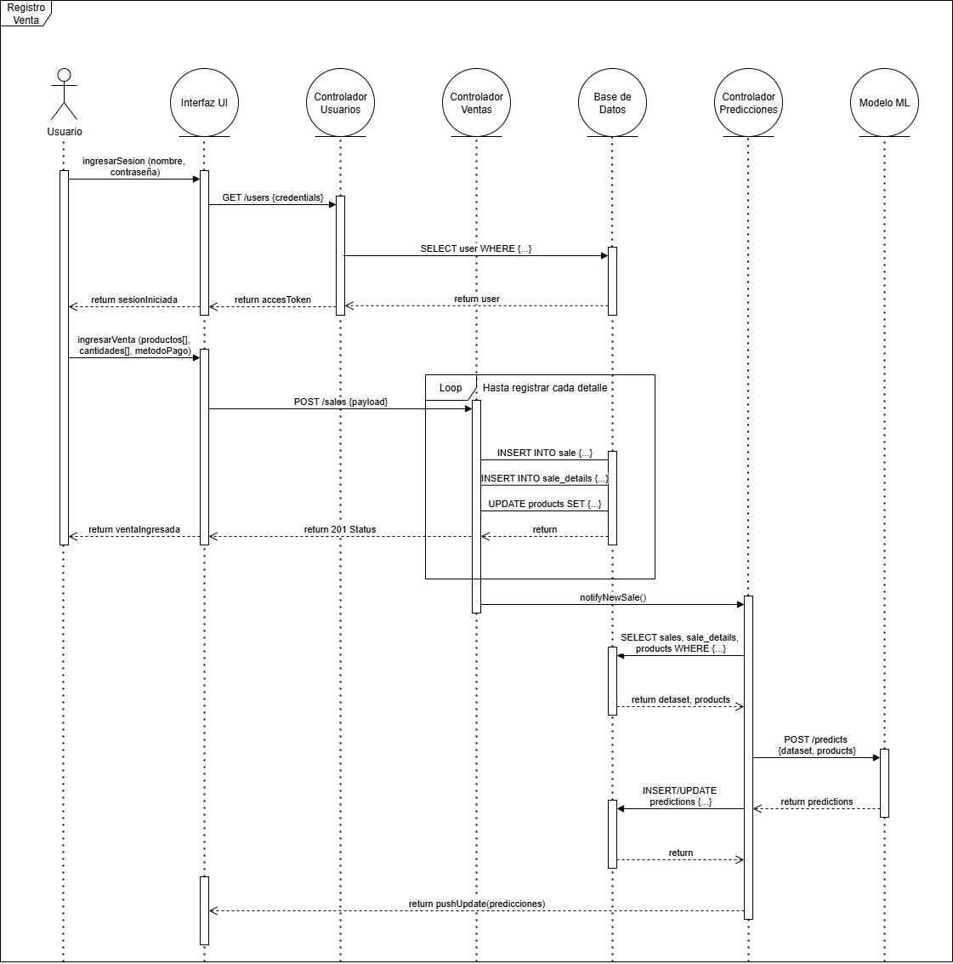

Estructura general
El flujo inicia cuando el usuario (vendedor o administrador) ingresa los datos de una transacción en la interfaz del sistema.
El Frontend transmite esta información al Backend mediante una solicitud HTTP Post /sales, la cual es recibida por el Controlador de Ventas.
El Backend valida los datos, registra la venta y sus detalles en la base de datos, y actualiza el stock de los productos involucrados.
Una vez completada la transacción, el Controlador de Ventas notifica al Módulo de Predicciones para recalcular las proyecciones de demanda, utilizando los datos históricos de ventas como entrada.
El Módulo de Machine Learning consulta los registros pertinentes, genera las nuevas predicciones y actualiza la tabla predictions con los resultados obtenidos.
Finalmente, el sistema responde al usuario confirmando la venta y mostrando el nuevo estado del inventario y las recomendaciones generadas.
Objetivos del proceso
- Garantizar la consistencia transaccional entre ventas, detalles y stock.
- Mantener actualizado el modelo de predicción tras cada cambio relevante en el inventario.
- Proveer retroalimentación inmediata al usuario.
- Facilitar la integración con futuros módulos (compras automáticas, alertas, etc.)
Este proceso ilustra el flujo fundamental del módulo de inventario dentro del SmartERP, demostrando cómo los componentes del sistema colaboran de manera integrada para mantener la coherencia entre las operaciones comerciales y las funciones analíticas del sistema.

Vista física

Visión general
La vista del sistema representa la distribución de los componentes de software en la infraestructura tecnológica que soporta el sistema. La arquitectura de despliegue se basa en tres nodos principales: el cliente, el servidor de aplicaciones y el servidor de base de datos.
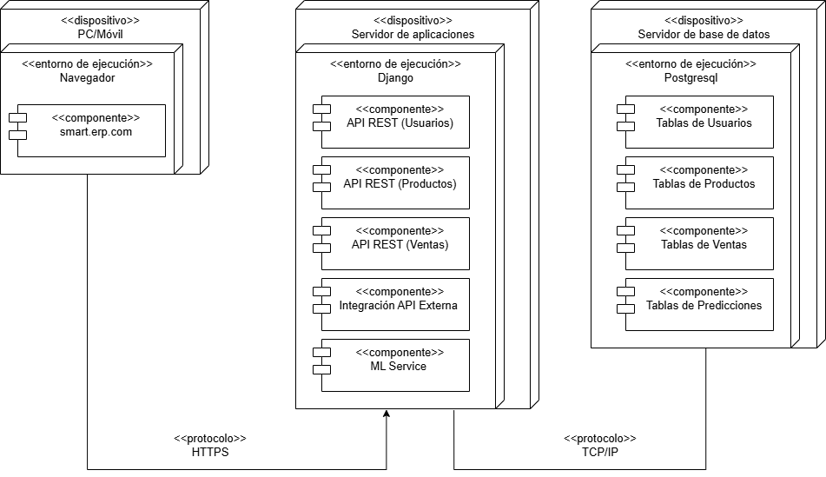

Estructura general
- Cliente
Los usuarios acceden al sistema desde navegadores web modernos en dispositivos de escritorio o móviles. La interfaz web permite realizar todas las operaciones del sistema, incluyendo el registro de productos, ventas y la visualización de reportes y predicciones. La comunicación con el servidor de aplicaciones se realiza mediante peticiones HTTPS en formato JSON.
- Servidor de Aplicaciones
El servidor de aplicaciones ejecuta los distintos componentes del Backend desarrollados en Django, que exponen una serie de API REST para el manejo de usuarios, productos y ventas.
Dentro del mismo entorno se ejecuta el ML Service, responsable de procesar los datos históricos de ventas y generar las predicciones de stock.
El servidor también incluye un módulo de Integración con API externas, preparado para futuras expansiones del ERP.
Toda la comunicación entre el servidor y la base de datos se realiza mediante conexiones seguras, manteniendo la integridad y la consistencia de los datos.
- Servidor de Base de Datos
El servidor de base de datos, implementado en PostgreSQL, almacena toda la información estructurada del sistema: usuarios, productos, ventas y predicciones.
La base de datos sigue un diseño modular que permite la incorporación de nuevos dominios sin alterar el esquema principal, asegurando escalabilidad y mantenibilidad en futuras versiones del ERP.
Esta arquitectura permite un despliegue flexible, adaptable tanto a entornos locales como a servidores en la nube, y sienta las bases para una futura evolución hacia una infraestructura distribuida con microservicios.

Escenario de uso

Visión general
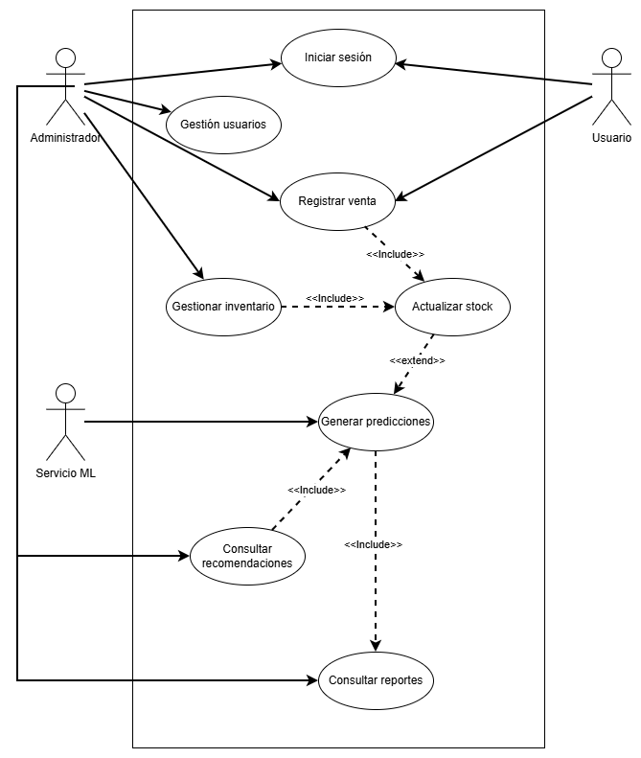

Estructura general

Metodología

Resultados esperados

Conclusiones individuales

Fabián Huaiquiñir

José Flores

Reflexión

Bibliografía
Hunt, A., & Thomas, D. (1999). The Pragmatic Programmer. Estados Unidos: Addison Wesley.
Seidl, M., Scholz, M., Huemer, C., & Kappel, G. (2012). UML @ Classroom. Vienna, Austria: Springer.
Software, F. D. (2025). Django documentation. Obtenido de https://docs.djangoproject.com/en/5.2/

